 | OLYMPIC TIN HỌC SINH VIÊN LẦN THỨ XIV, 2005 Khối thi: Cá nhân Chuyên Tin học  Thời gian làm bài: 180 phút  Ngày thi: 23-04-2005

Nơi thi:
TRƯỜNG ĐẠI HỌC KHOA HỌC TỰ NHIÊN
ĐẠI HỌC QUỐC GIA TP HỒ CHÍ MINH

Tên bài | Tên file  chương trình | Tên file  dữ liệu | Tên file  kết quả | Hạn chế thời gian cho mỗi test
Thám hiểm | EXPLORE.??? | EXPLORE.INP | EXPLORE.OUT | 1 giây
Đếm số đường đi | PCOUNT.??? | PCOUNT.INP | PCOUNT.OUT | 1 giây
Hàn huyên | MEET.??? | MEET.INP | MEET.OUT | 1 giây
Dấu ??? được thay thế bởi đuôi ngầm định của ngôn ngữ được sử dụng để cài đặt chương trình.
Hãy lập trình giải các bài sau đây:
Bài 1. Thám hiểm
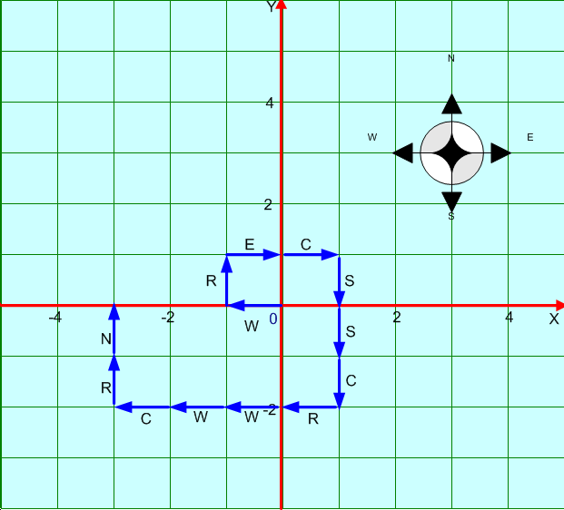
Đoàn thám hiểm Nam cực xuất phát từ Trạm nghiên cứu đặt ở điểm có toạ độ (0, 0). Trục OX chạy từ tây sang đông, trục OY chạy từ nam lên bắc. Ban đầu Đoàn đi theo một trong số 4 hướng Đông (E), Tây (W), Nam (S) hoặc Bắc (N). Sau khi đi một quãng đường là một đơn vị độ dài Đoàn dừng lại thực hiện các đo đạc khảo sát cần thiết và tuỳ theo tình hình thực tế, trưởng đoàn sẽ quyết định đi tiếp theo hướng nào. Để đánh dấu các điểm trên bản đồ khai thác và dễ dàng xác định đường trở về lịch trình di chuyển trong nhật ký được ghi dưới dạng xâu các ký tự trong tập {E, W, S, N}. Tuy vậy thời tiết ở địa cực nổi tiếng là đỏng đảnh. Bão tuyết có thể nổi lên bất kỳ lúc nào kèm theo các cơn bão từ làm rối loạn la bàn. Khi đó đường đi sẽ được ghi nhận bằng các ký tự L - Rẽ trái, R - Rẽ phải, B – Đi ngược lại hướng vừa đi hoặc C - Tiếp tục đi thẳng theo hướng cũ. Mỗi khi bão từ chấm dứt, la bàn hoạt động bình thường trở lại lịch trình di chuyển lại được ghi nhận bằng các ký tự E, W, S, N. Ở thời điểm ban đầu của cuộc thám hiểm thời tiết tốt, không có bão từ. Trong suốt cuộc hành trình có thể không có trận bão từ nào hoặc bão từ có thể xảy ra nhiều lần. Ví dụ, lịch trình ở hình bên có thể được ghi nhận bằng xâu WRECSSCRWWCRN.
Yêu cầu: Cho một lịch trình di chuyển xác định bởi xâu Z độ dài không quá 200 gồm các ký tự trong tập {E, W, S, N, L ,R, B, C}, bắt đầu bằng một trong số 4 ký tự đầu tiên. Hãy tính khoảng cách theo đường chim bay từ điểm dừng cuối của đoàn thám hiểm tớỉ Trạm nghiên cứu mà Đoàn xuất phát. Khoảng cách d theo đường chim bay giữa hai điểm có toạ độ (X₁, Y₁) và (X₂,Y₂) được tính theo công thức d = .
Dữ liệu: Vào từ file văn bản EXPLORE.INP gồm một dòng chứa xâu Z xác định một lịch trình di chuyển của đoàn thám hiểm.
Kết quả: Đưa ra file văn bản EXPLORE.OUT một số thực có 3 chữ số sau dấu chấm thập phân, là khoảng cách tìm được với dữ liệu vào đã cho.
Ví dụ:
EXPLORE.INP |  | EXPLORE.OUT
WNRN |  | 2.000
Bài 2. Hàn huyên
Mai và Phương học ở hai trường đại học khác nhau nhưng đã quen nhau trên mạng do cùng yêu thích Tin học. Trong kỳ thi Olympic Tin học sinh viên năm 2005, cả hai bạn đều có mặt tại TP Hồ Chí Minh. Hai đoàn của Mai và Phương ở hai khách sạn khác nhau nhưng đều ở tại các giao lộ. Mai và Phương muốn hàn huyên với nhau tại một quán giải khát. Tại mỗi giao lộ đều có đúng một quán giải khát. Mỗi quán giải khát thuộc một trong ba loại: quán loại 1 chỉ phục vụ trà Lipton, loại 2: chỉ phục vụ trà Dimah và loại 3: phục vụ cả hai loại trà Lipton và Dimah.
Mai chỉ thích Lipton, Phương chỉ thích Dimah, do đó hai bạn muốn chọn một quán giải khát thoả mãn các điều kiện sau:
  - Quán được chọn phải có cả hai loại trà Lipton và Dimah.
  - Cả Mai và Phương đều đi từ khách sạn mình ở đến quán được chọn theo hành trình nhanh nhất với cùng chi phí thời gian G như nhau.
Yêu cầu: Hãy chỉ ra chi phí thời gian cần thiết để Mai và Phương đi từ khách sạn mình ở tới quán giải khát thỏa mãn các yêu cầu đã nêu.
Dữ liệu: Vào từ file văn bản MEET.INP theo qui cách như sau:
  - Dòng thứ nhất ghi hai số nguyên dương N (N ≤1000) và M (M ≤10000), trong đó N là số giao lộ trong phạm vi Mai và Phương cần quan tâm còn M là số lượng đường nối giữa các giao lộ. Các giao lộ đánh số từ 1 đến N.
  - Dòng thứ hai ghi hai số, lần lượt là số hiệu giao lộ có khách sạn của Mai và số hiệu giao lộ có khách sạn của Phương.
  - Dòng thứ ba ghi N số, trong đó số thứ i là 1, 2 hoặc 3 tương ứng cho biết tại giao lộ i có quán giải khát loại 1, 2 hay 3.
  - Mối dòng trong số M dòng cuối cùng chứa thông tin về một đoạn đường gồm ba số nguyên dương X, Y, Z cho biết có đoạn đường hai chiều nối trực tiếp giao lộ X với giao lộ Y và thời gian đi đoạn đó hết Z giây (Z≤10000 giây). Có không quá một đường nối trực tiếp hai giao lộ.
Hai số liên tiếp trên cùng một dòng được ghi cách nhau bởi một dấu cách.
Kết quả: Ghi ra file văn bản MEET.OUT một số nguyên G, là chi phí thời gian (đơn vị giây) tìm được với dữ liệu vào đã cho.
Giả thiết rằng: Dữ liệu vào luôn bảo đảm cho Mai và Phương chọn được quán giải khát thỏa mãn các yêu cầu đặt ra.

Ví dụ:
MEET.INP |  | MEET.OUT
6 8  2 5  2 3 3 2 3 1  1 2 2  1 3 1  3 4 1  4 5 2  5 6 3  6 2 5  1 6 3  3 5 3 |  | 3

Bài 3. Đếm số đường đi
Một hệ thống giao thông gồm N nút (các nút được đánh số từ 1 đến N), trong đó bất kỳ hai nút nào cũng có đoạn đường hai chiều nối chúng. Ta gọi đường đi giữa hai nút là dãy các đoạn đường kế tiếp nhau, bắt đầu từ một nút và kết thúc tại nút kia, trong đó không có nút nào trên đường đi được lặp lại.
Yêu cầu: Cần đếm tất cả các đường đi khác nhau giữa hai nút bất kỳ của mạng giao thông đã cho.
Ví dụ: Với hệ thống giao thông 4 nút trong hình 1, ta có 5 đường đi nối giữa hai nút tô đen (xem hình 2).
 | 
Hình 1 | Hình 2.
Dữ liệu: Nhập từ file văn bản PCOUNT.INP gồm một số nguyên dương N (N ≤ 1000).
Kết quả: Ghi ra file PCOUNT.OUT gồm 1 dòng chứa số các đường đi khác nhau đếm được.
Ví dụ :
PCOUNT.INP |  | PCOUNT.OUT
4 |  | 5

